ฮ่องกง-ไหว้พระ-นองปิง 360 3 วัน 2 คืน
โดยสายการบินฮ่องกงเอ็กซ์เพรส

ฮ่องกง-จุดชมวิววิตอเรีย-เจ้าแม่กวนอิมรีพลัสเบย์-ช้อปปิ้งถนนนาธาน
Avenue of Star-Symphony of lights-วัดหวังต้าเซียน-เทพจันทรา
วัดแชกงหมิว-ร้านจิวเวอร์รี่-ร้านหยก-เจ้าแม่กวนอิมฮองฮำ-มงก๊ก
เกาะลันเตา-นั่งกระเช้านองปิง 360-ไหว้พระใหญ่โป่หลิน-ช้อปปิ้งที่ซิตี้เกทเอาท์เล็ท
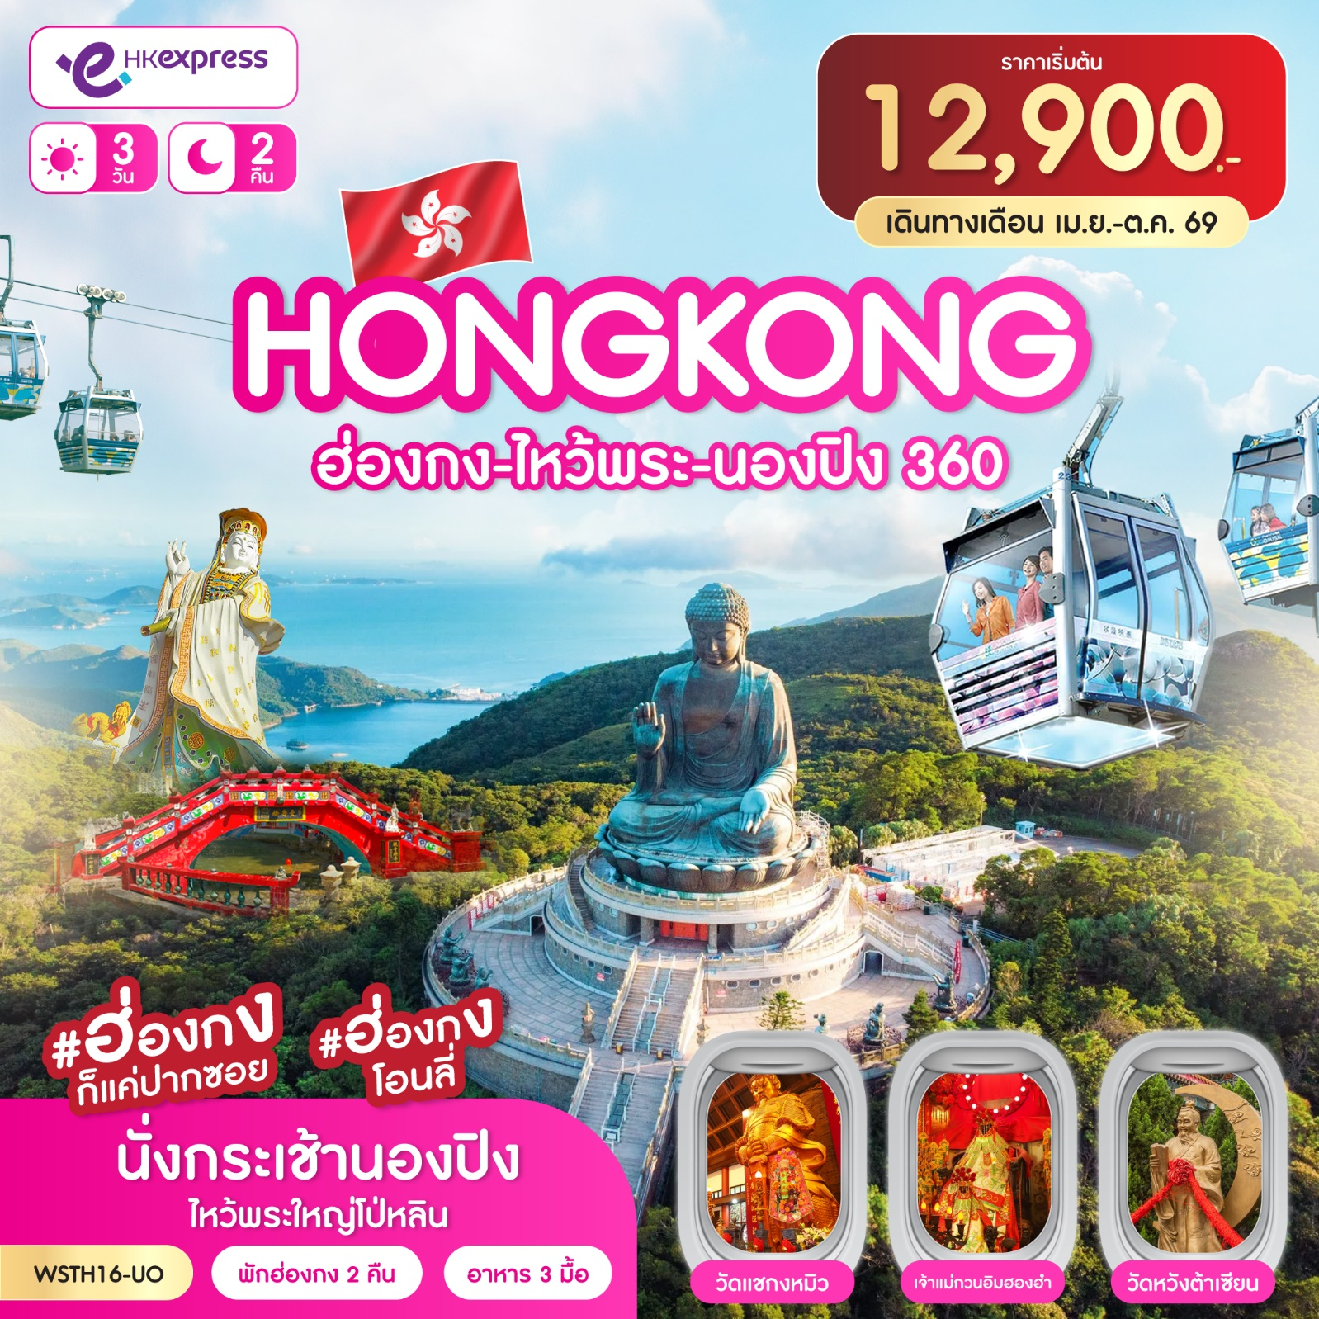

ค่าทิปไกด์ และค่าทิปคนขับรถ รวมตลอดการเดินทางจ่ายทิป 2,000 บาท ขออนุญาตเก็บวันแรกที่สนามบิน
(ไม่รวมทิปหัวหน้าทัวร์ขึ้นอยู่กับความพอใจของลูกค้า)

วันที่ | รายการ | อาหาร |  |  | โรงแรม
วันที่ | รายการ | B | L | D | โรงแรม
1 | กรุงเทพฯ-สุวรรณภูมิ UO705 10.15-14.20-ฮ่องกง-จุดชมวิววิตอเรีย-เจ้าแม่กวนอิมรีพลัสเบย์-ช้อปปิ้งถนนนาธาน-Avenue of Star-Symphony of lights | - | - | - | 3* หรือเทียบเท่า
2 | หวังต้าเซียน-เทพจันทรา-วัดแชกงหมิว-ร้านจิวเวลรี่-ร้านหยก-เจ้าแม่กวนอิมฮองฮำ-มงก๊ก |  |  | - | 3* หรือเทียบเท่า
3 | นั่งกระเช้านองปิง 360-วัดโป่หลินไหว้พระใหญ่เกาะลันเตา-ช้อปปิ้งที่ซิตี้เกทเอาท์เล็ท-สนามบิน-กรุงเทพฯ UO702 16.55-18.55 |  | - | - | -
***ราคารวมค่าบริการผู้โดยสารขาออกสนามบินสุวรรณภูมิ เก็บเพิ่มท่านละ 390 บาทแล้ว***

อัตราค่าบริการ ***ราคายังไม่รวมภาษีน้ำที่สายการบินเก็บเพิ่ม 2,100 บาท/ท่าน เนื่องจากราคาน้ำมันโลกที่ปรับสูงขึ้น***
วันเดินทาง | ราคาผู้ใหญ่  พักห้องละ 2-3 ท่าน | ราคาเด็ก  เสริมเตียง / ไม่เสริมเตียง  พักรวมกับผู้ใหญ่ 2 ท่าน | พักเดี่ยว  จ่ายเพิ่ม
28-30 พ.ค. 69 | 12,900 | 12,900 | 5,000
29-31 พ.ค. 69 | 14,900 | 14,900 | 5,000
17-19 มิ.ย. 69 | 12,900 | 12,900 | 5,000
19-21 มิ.ย. 69 | 12,900 | 12,900 | 5,000
20-22 มิ.ย. 69 | 15,900 | 15,900 | 5,000
25-27 มิ.ย. 69 | 15,900 | 15,900 | 5,000
26-28 มิ.ย. 69 | 15,900 | 15,900 | 5,000
27-29 มิ.ย. 69 | 15,900 | 15,900 | 5,000
3-5 ก.ค. 69 | 15,900 | 15,900 | 5,000
4-6 ก.ค. 69 | 15,900 | 15,900 | 5,000
10-12 ก.ค. 69 | 15,900 | 15,900 | 5,000
11-13 ก.ค. 69 | 12,900 | 12,900 | 5,000
17-19 ก.ค. 69 | 15,900 | 15,900 | 5,000
18-20 ก.ค. 69 | 15,900 | 15,900 | 5,000
24-26 ก.ค. 69 | 15,900 | 15,900 | 5,000
25-27 ก.ค. 69 | 15,900 | 15,900 | 5,000
31 ก.ค.-2 ส.ค. 69 | 15,900 | 15,900 | 5,000
1-3 ส.ค. 69 | 15,900 | 15,900 | 5,000
7-9 ส.ค. 69 | 15,900 | 15,900 | 5,000
8-10 ส.ค. 69 | 15,900 | 15,900 | 5,000
14-16 ส.ค. 69 | 15,900 | 15,900 | 5,000
15-17 ส.ค. 69 | 15,900 | 15,900 | 5,000
21-23 ส.ค. 69 | 15,900 | 15,900 | 5,000
22-24 ส.ค. 69 | 15,900 | 15,900 | 5,000
28-30 ส.ค. 69 | 15,900 | 15,900 | 5,000
29-31 ส.ค. 69 | 15,900 | 15,900 | 5,000
4-6 ก.ย. 69 | 15,900 | 15,900 | 5,000
5-7 ก.ย. 69 | 15,900 | 15,900 | 5,000
11-13 ก.ย. 69 | 15,900 | 15,900 | 5,000
12-14 ก.ย. 69 | 15,900 | 15,900 | 5,000
18-20 ก.ย. 69 | 15,900 | 15,900 | 5,000
19-21 ก.ย. 69 | 12,900 | 12,900 | 5,000
25-27 ก.ย. 69 | 15,900 | 15,900 | 5,000
26-28 ก.ย. 69 | 15,900 | 15,900 | 5,000
2-4 ต.ค. 69 | 16,900 | 16,900 | 5,000
3-5 ต.ค. 69 | 16,900 | 16,900 | 5,000
9-11 ต.ค. 69 | 16,900 | 16,900 | 5,000
10-12 ต.ค. 69 | 16,900 | 16,900 | 5,000
16-18 ต.ค. 69 | 16,900 | 16,900 | 5,000
17-19 ต.ค. 69 | 15,900 | 15,900 | 5,000
23-25 ต.ค. 69 | 16,900 | 16,900 | 5,000
24-26 ต.ค. 69 | 16,900 | 16,900 | 5,000
***ราคาเด็กเล็กอายุต่ำกว่า 2 ปี จ่าย 8,000.- บาท***
โปรแกรมอาจมีการปรับเปลี่ยนได้ตามความเหมาะสมโดยไม่ต้องแจ้งให้ทราบล่วงหน้า

วันแรก กรุงเทพฯ-สุวรรณภูมิ-ฮ่องกง-จุดชมวิววิตอเรีย-เจ้าแม่กวนอิมรีพลัสเบย์-ช้อปปิ้งถนนนาธาน-Avenue of Star-
Symphony of Lights
07.00 น. พร้อมกันที่สนามบินสุวรรณภูมิ อาคารผู้โดยสารขาออก ชั้น 4 สายการบินฮ่องกงเอ๊กซ์เพรส (UO) เจ้าหน้าที่บริษัทฯ ให้การต้อนรับและอำนวยความสะดวก
10.15 น. ออกเดินทาง โดยสายการบินฮ่องกงเอ๊กซ์เพรส เที่ยวบินที่ UO705 (ไม่มีบริการอาหารและเครื่องดื่มบนเครื่อง)
14.20 น ถึงสนามบิน Cheak Lap Kok ผ่านพิธีการตรวจคนเข้าเมืองเรียบร้อยแล้ว
นำท่านนั่งรถปรับอากาศข้ามสะพานชิงหม่า สะพานแขวนที่ใหญ่ที่สุดของฮ่องกง เป็นสะพานข้ามช่องแคบในฮ่องกง เชื่อมเกาะซิงยี่และเกาะหม่าวัน สร้างเสร็จในปี 1997 ตัวสะพานแขวนยาว 2.2 กม. สูง 206 เมตร ช่วงกลางยาว 1,377 เมตร กว้าง 41 เมตร มีสองชั้น ชั้นบนมีเส้นทางรถวิ่งจำนวน 6 ช่องทาง ส่วนชั้นล่างใช้สำหรับรถไฟฟ้า (MTR) หากจะให้เห็นวิวอันสวยงาม ต้องมาทางรถยนต์เท่านั้น เป็นจุดชมวิวที่สองข้างทางสวยงามมาก สะพานแห่งนี้เป็นเส้นทางสำคัญที่เชื่อมย่านธุรกิจในฮ่องกง กับเกาะลันเตาเพื่อไปยังท่าอากาศยานนานาชาติฮ่องกง
นำท่านสู่จุดชมวิววิคตอเรีย วิวทิวทัศน์ในมุมสวยงามและหาชมที่ไหนไม่ได้แล้ว ไม่ว่าจะเป็นวิวของตึกสูงระฟ้าของเกาะฮ่องกง หรือทัศนียภาพอันแปลกตาของอ่าววิคตอเรีย และเกาลูน จากนั้นเที่ยวชมหาดทรายรีพลัสเบย์ Repulse Bay หาดทรายรูปจันทร์เสี้ยวแห่งนี้สวยที่สุดแห่งหนึ่ง และยังใช้เป็นฉากในการถ่ายทำภาพยนตร์ไปหลายเรื่อง มีรูปปั้นของเจ้าแม่กวนอิม และเจ้าแม่ทินโห่ว ซึ่งทำหน้าที่ปกป้องคุ้มครองชาวประมงโดดเด่นอยู่ท่ามกลางสวนสวยที่ทอดยาวลงสู่ชายหาด นมัสการและขอพรเจ้าแม่กวนอิม และเทพเจ้าแห่งโชคลาภ เพื่อความเป็นสิริมงคล ข้ามสะพานต่ออายุซึ่งเชื่อกันว่าข้ามหนึ่งครั้งจะมีอายุเพิ่มขึ้น 3 ปี
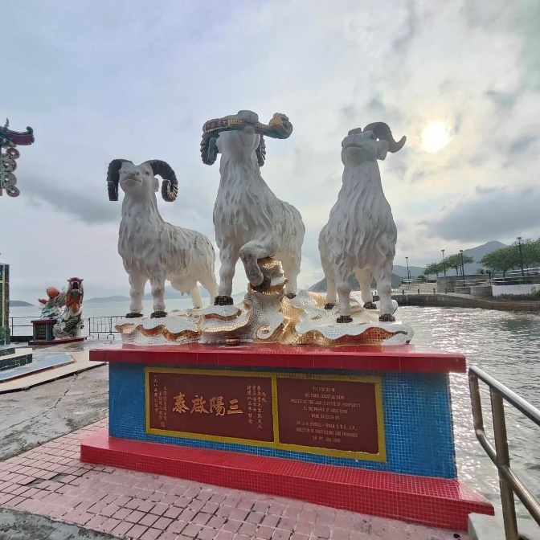
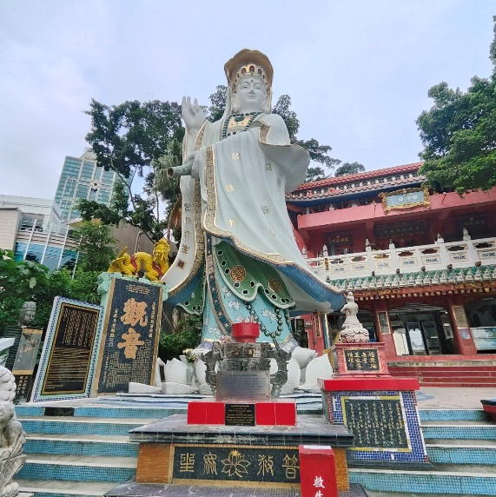
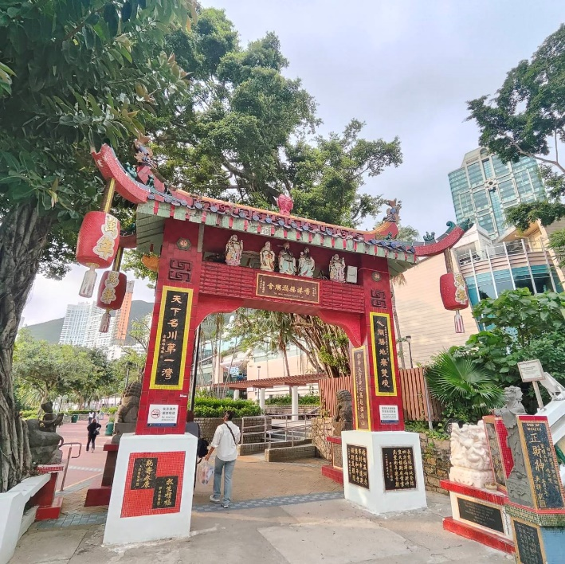

นำท่านเดินเล่นเที่ยวชมที่ถนนอเวนิวออฟเดอะสตาร์ Avenue of Star ตั้งอยู่บนฮอลลีวูดวอล์กออฟเฟม ในบริเวณริมน้ำของท่าเรือวิคตอเรีย มีเส้นทางเดินเล่นยาวกว่า 440 เมตร ที่แห่งนี้บอกเล่าเรื่องราวของประวัติศาสตร์ภาพยนตร์ในฮ่องกง ที่ได้รวมรวบเอารอยฝามือของดาราที่มีชื่อเสียงมาประทับเอาไว้ให้เราได้ชม ซึ่งจะเห็นทั้งรูปปั้นของนักแสดงชื่อดัง เช่น บลู๊ซลี และรอยเท้าพิมพ์มือของดาราดังๆ ทั้งหลาย ทำให้บริเวณนี้มีชื่อเรียกอีกชื่อหนึ่งว่า “ถนนฮอลลีวู๊ดแห่งเอเชีย” และยังเป็นหนึ่งในจุดชมวิวที่เป็นที่นิยมมากที่สุดในประเทศฮ่องกงซึ่งจะมีวิวพาโนรามาที่งดงามโดยรอบของท่าเรือวิคตอเรีย Victoria Harbour
อิสระให้ท่านเดินเล่นช้อปปิ้งย่านจิมซาจุ่ย ถนนนาธาน ซึ่งเป็นแหล่งรวบรวมสินค้าแบรนด์เนมจากทั่วทุกมุมโลก ท่านจะได้เลือกซื้อสินค้าประเภทต่างๆ อย่างเต็มอิ่มจุใจ ไม่ว่าคุณจะมีรสนิยมแบบไหน หรืองบประมาณเท่าใด ศูนย์การค้าชั้นเลิศของฮ่องกงมีทุกสิ่งที่คุณต้องการศูนย์การค้าที่กว้างขวางเหล่านี้ เป็นแหล่งรวมห้องเสื้อที่จำหน่ายสินค้าแบรนด์เนมของดีไซเนอร์นานาชาติชื่อดังจากทั่วทุกมุมโลก
ชมโชว์ยิงแสงเลเซอร์ประกอบแสงเสียงสุดตระการตา ตอบโต้กันตาม จังหวะเสียงเพลง Symphony of Lights ความมหัศจรรย์เริ่มต้นในเวลา 20.00 น. ทุกค่ำคืน การแสดงมัลติมีเดียสุดยอดตระการตาซึ่งเป็นการแสดง แสงและเสียงครอบคลุมพื้นที่อาคารตึกระฟ้าสำคัญต่างๆ ที่ตั้งอยู่สองฟากฝั่งของอ่าววิคตอเรียโดยบนดาดฟ้าของตึกเหล่านี้ประดับไปด้วยแสงไฟ ซึ่งเพียงกดสวิตช์ก็จะส่องแสงสว่างตระการตาเป็นสีต่างๆ แสดงให้เห็นถึงบรรยากาศอันคึกคักของฮ่องกง
***อิสระอาหารเย็นตามอัธยาศัย*** สมควรแก่เวลานำท่านเข้าที่พัก
พักที่ YX Hoel / Ramber Oasis Hotel / Silka Far East Hotel 3* หรือเทียบเท่า
วันที่สอง หวังต้าเซียน-เทพจันทรา-วัดแชกงหมิว-ร้านจิวเวลรี่-ร้านหยก-เจ้าแม่กวนอิมฮองฮำ-มงก๊ก
เช้า รับประทานอาหารเช้าแบบเซ็ตท้องถิ่น ณ ภัตตาคาร
นำท่านสู่วัดหวังต้าเซียน (คนจีนกวางตุ้ง จะเรียกวัดนี้ว่า หว่องไท่ซิน) เป็นวัดเก่าแก่อายุกว่าร้อยปี ที่ไม่มีวันเสื่อมคลายไปจากความศรัทธาของประชาชนชาวฮ่องกง สังเกตได้จากมวลชน จำนวนมากที่มาสักการะ หรือแม้กระทั่งควันธูปคละคลุ้งไปทั่วบริเวณท่านเทพเจ้าหวังต้าเซียนเดิมท่านชื่อ "หว่องช้อเผ่ง" เป็นมนุษย์เดินดินธรรมดาคน หนึ่ง ที่มีจิตเมตตาต่อชาวโลก ท่านมีความกตัญญูต่อพ่อแม่สูงมาก และช่วยพ่อแม่ตั้งแต่เล็ก ทำงานดูแลเลี้ยงแพะ อยู่มาวันหนึ่งท่านได้พบกับนักพรต และนักพรตได้ชวนไปศึกษาร่ำเรียนวิชาบนภูเขาไกล ท่านหว่องช้อเผ่งก้อตัดสินใจตามนักพรตท่านนั้นไปศึกษาร่ำเรียนวิชา ท่านขยันหมั่นเพียรเรียนจนบรรลุ จนท่านสามารถเสกก้อนหินให้กลายเป็นแพะได้ เมื่อ ท่านได้ร่ำเรียนวิชาจนถ่องแท้แล้ว ก้อได้ลาอาจารย์ของท่านกลับมา ใช้วิชาความรู้ด้านสมุนไพร เพื่อบำเพ็ญประโยชน์ เดินทางรักษาประชาชนจีนที่เจ็บไข้ ตลอดจนผู้ที่ เดือดร้อนไปทั่วทุกสารทิศ เมื่อเกิดโรคระบาดใหญ่ในประเทศจีน ท่านหวังต้าเซียนได้ใช้วิชาการแพทย์ จัดยาสมุนไพรให้แก่ชาวบ้านเพื่อต่อสู้กับโรคร้าย ตลอดอายุขัยทองท่าน ได้มีลูกศิษย์มากมายที่เคารพท่านและร่ำเรียนวิชาจากท่าน จวบจนประชาชนต่างยกย่องให้ท่านเป็นเทพหว่องไท่ซิน และได้ตั้งศาลเอาไว้เพื่อกราบสักการะ และที่ห้ามพลาดคือไหว้ขอพรจากเทพเจ้าหยุคโหลว (Yue Lao) หรือเทพจันทราผู้เฒ่าแห่งดวงจันทร์ เป็นเทพเจ้าแห่งความรักและการแต่งงาน ผู้คนนิยมมาผูกด้ายแดงขอพรเรื่องเนื้อคู่ และให้ความรักมั่นคง โดยเชื่อว่าท่านจะใช้ด้ายแดงผูกคู่รักที่มีโชคชะตาต่อกันไว้
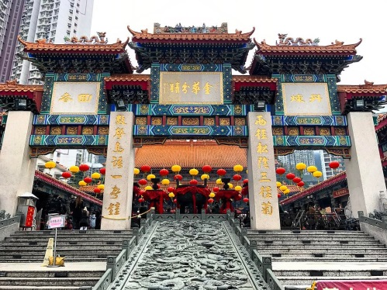
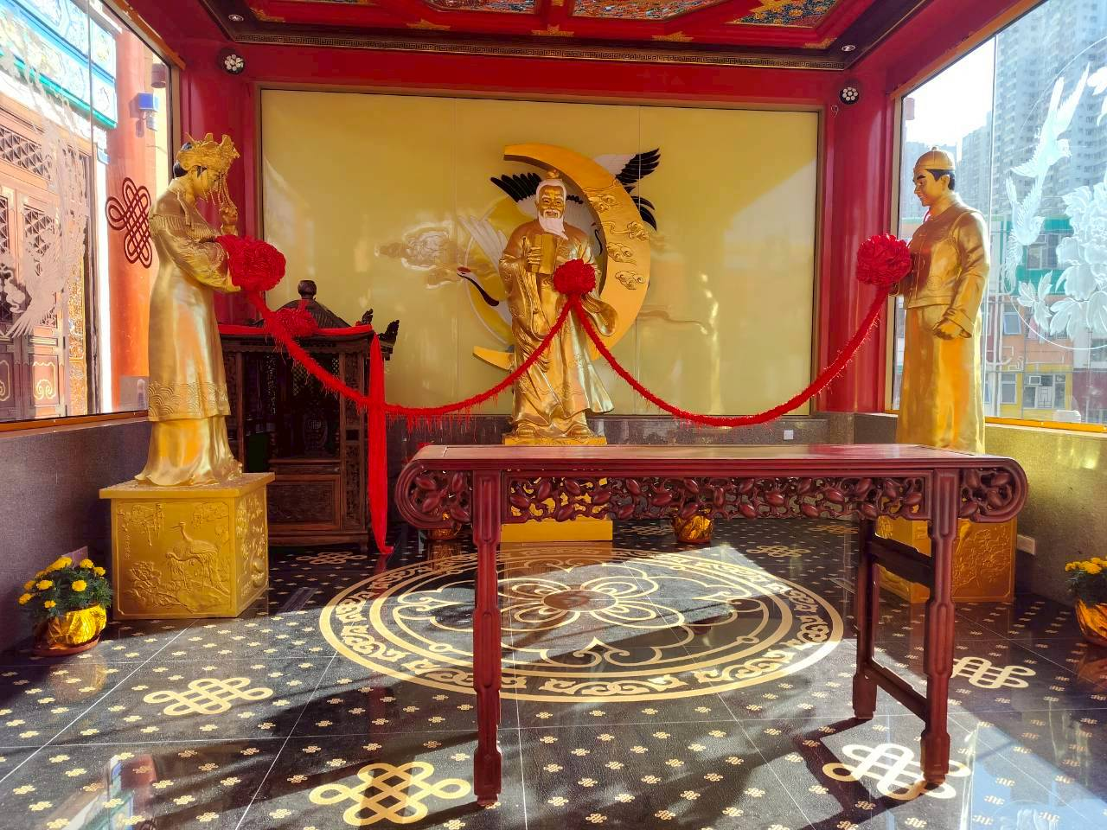

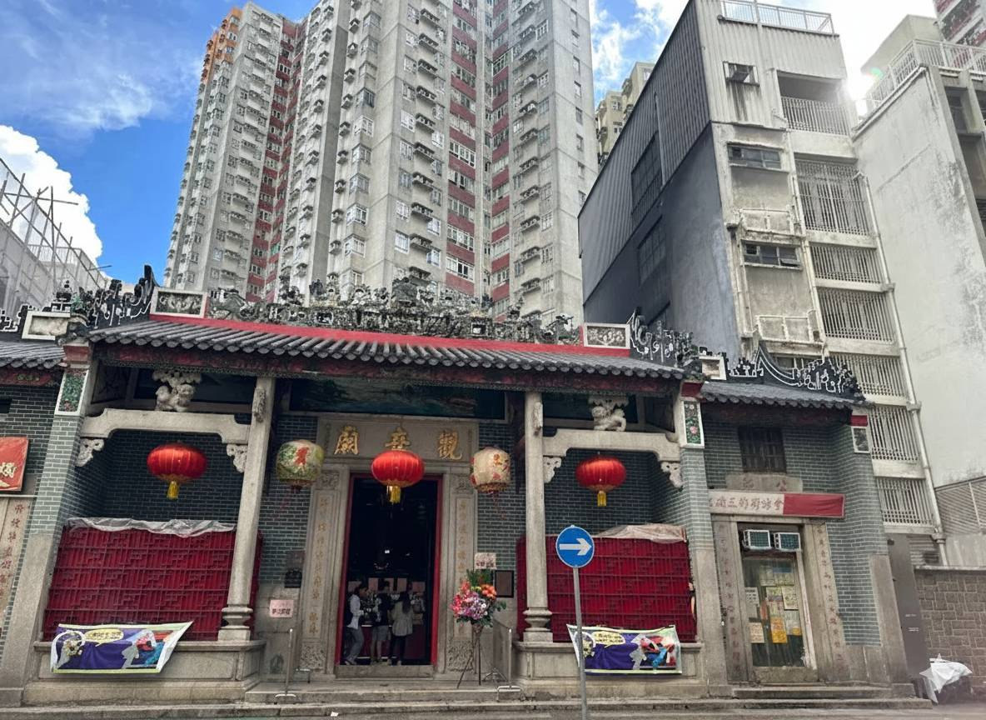
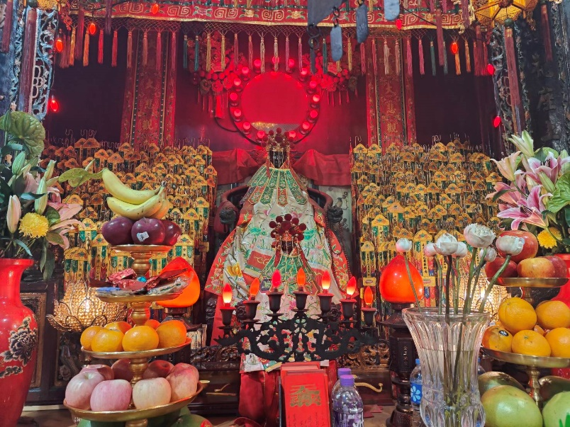
นำท่านเดินทางสู่วัดเจ้าแม่กวนอิมฮองฮำ เป็นวัดเจ้าแม่กวนอิมที่เก่าแก่มีชื่อเสียงแห่งหนึ่งในย่านฮ่องฮำฮ่องกง ถูกสร้างขึ้นถูประมาณ 150 ปีก่อน ในปี พ.ศ. 2416 (ค.ศ.1873) ทุกท่านจะได้ขอพรเจ้าแม่กวนอิมพระโพธิสัตว์แห่งความเมตตาช่วยคุ้มครองและปกปักรักษา และขอพรด้านเงินทอง เงินก้อนโต ความเจริญมั่งมีในชีวิต ซึ่งคนไทยจะรู้จักกันในนามเจ้าแม่กวนอิมยืมเงิน ซึ่งเป็นที่เชื่อรู้จักและนับถือกันมากสำหรับคนฮ่องกงและคนไทย

นำท่านชมโรงงานจิวเวลรี่ ที่ขึ้นชื่อของฮ่องกงพบกับงานดีไซน์ที่ได้รับรางวัลอันดับเยี่ยม และนำท่านแวะชมสินค้าโอท๊อปของจีนที่ร้านหยก ซึ่งชาวจีนถือเป็นเครื่องรางและเครื่องประดับติดตัว
เที่ยง รับประทานอาหาร ณ ภัตตาคาร
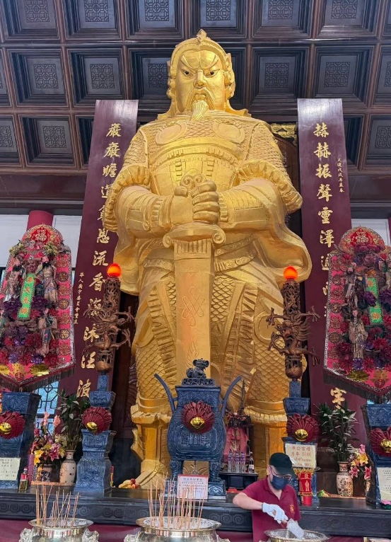
นำท่านเดินทางสู่วัดแชกงหมิว หรือวัดกังหันนำโชค ตั้งอยู่ที่ตำบลถิ่น ซึ่งถือเป็นชานเมืองของฮ่องกง เป็นวัดเก่าแก่ของฮ่องกง สร้างขึ้นเมื่อ 400 กว่าปีผ่านมาแล้วในสมัยราชวงศ์ชิง ขึ้นชื่อลือชาในเรื่องความศักดิ์สิทธิ์ในด้านของโชคลาภทรัพย์สินเงินทอง โดยมีรูปปั้นเจ้าพ่อแชกง และดาบไร้พ่ายเป็นสิ่งศักดิ์สิทธิ์ประจำวัดตำนานเล่าว่าในช่วงปลายของราชวงศ์ชิง แผ่นดินจีนเกิดกลียุคมีการก่อจลาจลแข็งเมืองขึ้นทั่วประเทศ และเหตุการณ์นี้ได้ก่อเกิดบุรุษชาตินักรบที่ชื่อว่าขุนพล แชกง ที่ได้ยกทัพไปปราบปรามความวุ่นวายที่เกิดขึ้นแทบทุกสารทิศ และท่านเองก็ได้ชื่อว่าเป็น นักรบที่ ได้ชื่อว่าไม่เคยแพ้ใคร เพราะไม่ว่าจะยกทัพไปปราบกบฏที่ไหนก็จะได้รับชัยชนะเสมอ และดาบคู่กายของท่านก็ได้ชื่อว่าเป็นดาบไร้พ่ายเช่นกันดาบไร้พ่ายของท่าน คนจีนถือว่ามีความเป็นมงคลในด้านของศาสตร์ฮวงจุ้ยในเชิงของการต่อสู้เป็นอย่างสูง ธนาคารแบงก์ออฟไชน่าของฮ่องกง ถึงกับจำลองดาบของท่านไปก่อสร้างตึกสำนักงานใหญ่ของธนาคารที่มีชื่อว่าตึกใบมีด ซึ่งเป็นตึกที่ถือเป็นสัญลักษณ์ของเกาะฮ่องกงเลยทีเดียว และวัดแชกงยังเป็นที่มาของจี้กังหันนำโชคที่มีชื่อเสียงของวงการการท่องเที่ยวฮ่องกง ที่ไม่ว่าทัวร์ไหนที่มาฮ่องกง เป็นต้องเลือกเช่าเลือกซื้อสินค้ามงคลชิ้นนี้ เพื่อเสริมสร้างบารมี และความเป็นสิริมงคลให้กับชีวิตด้วยกันทั้งสิ้น
อิสระให้ท่านช้อปปิ้งสินค้าที่ย่านมงก๊ก ซึ่งเหมาะสำหรับนักช้อปที่ต้องการจะหาเสื้อผ้า รองเท้า เครื่องประดับ และสินค้าต่างๆ มากมาย
***อิสระอาหารเย็นตามอัธยาศัย*** สมควรแก่เวลานำท่านเข้าที่พัก
พักที่ YX Hoel / Ramber Oasis Hotel / Silka Far East Hotel 3* หรือเทียบเท่า
วันที่สาม นั่งกระเช้านองปิง 360-วัดโป่หลินไหว้พระใหญ่เกาะลันเตา-ช้อปปิ้งที่ซิตี้เกทเอาท์เล็ท-สนามบิน-กรุงเทพฯ
เช้า รับประทานอาหารติ่มซำ ณ ภัตตาคาร
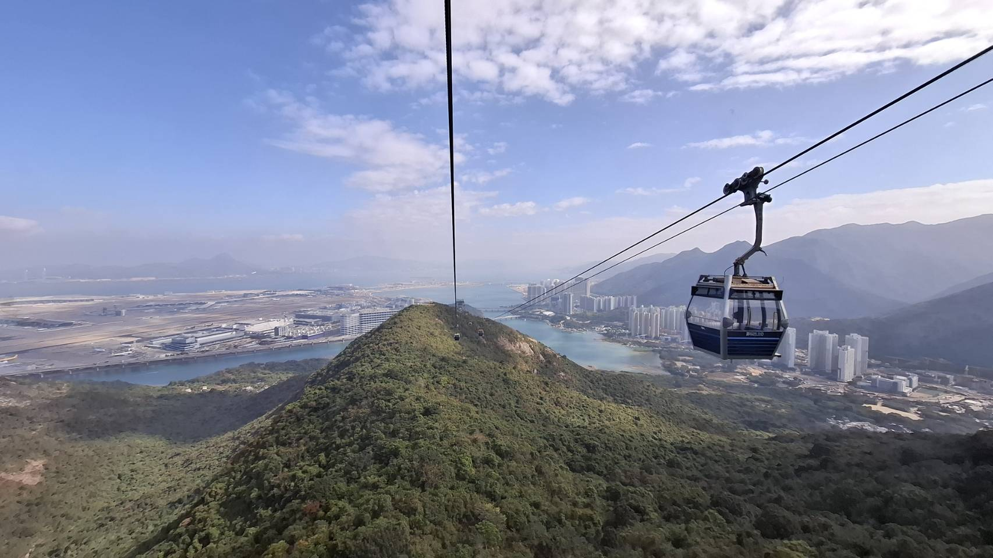
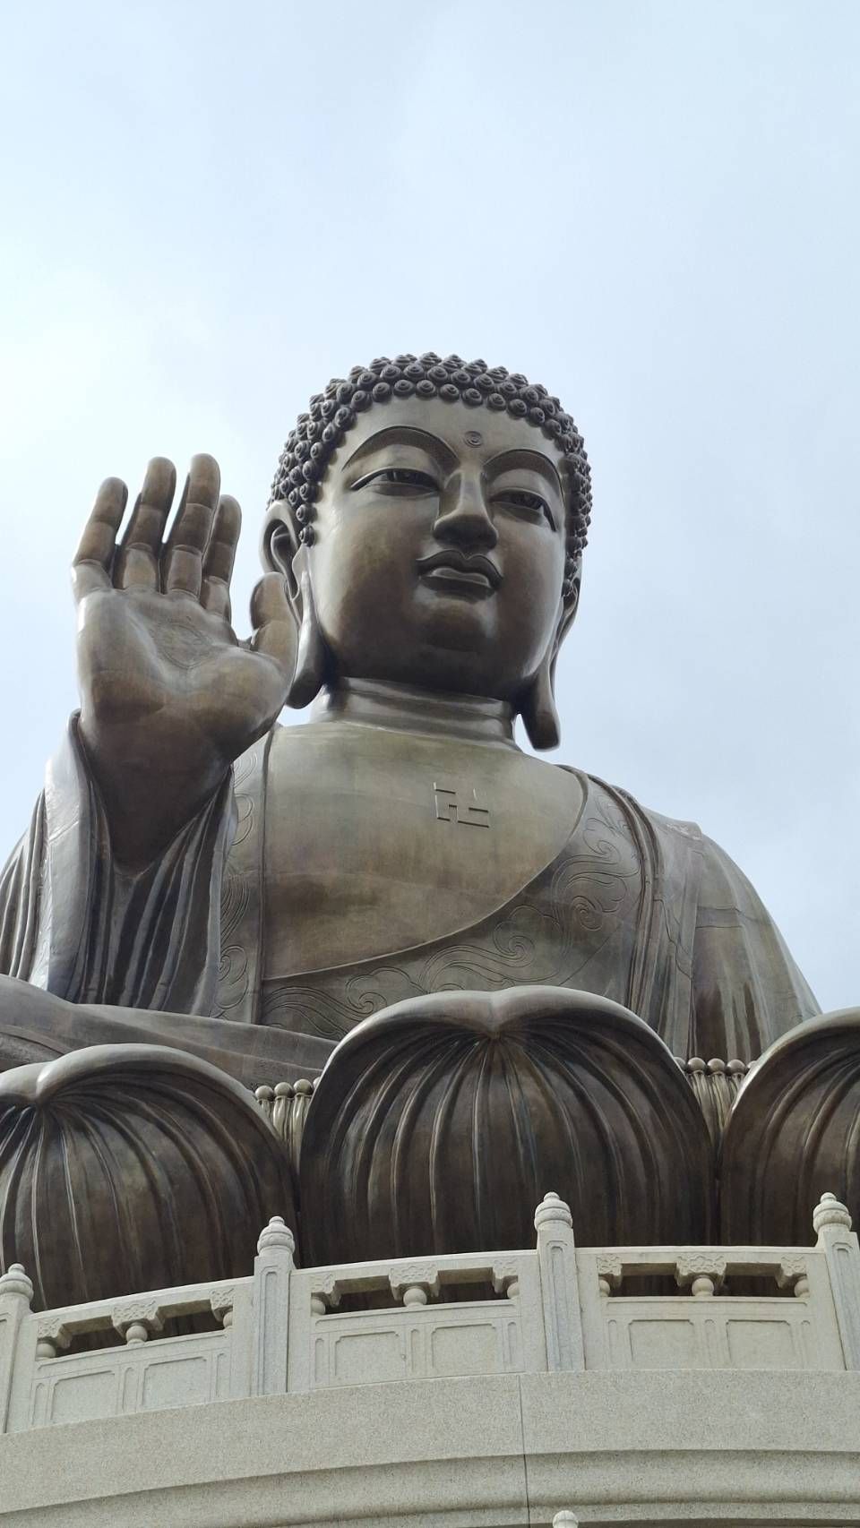

นำท่านเดินทางสู่เกาะลันเตา ซึ่งมีขนาดใหญ่เป็นสองเท่าของเกาะฮ่องกง และเป็นเกาะที่มีขนาดใหญ่ที่สุดใน คาบสมุทรฮ่องกง นำท่านนั่งกระเช้านองปิง Ngong ping 360 จากตุงชุงสู่ที่ราบนองปิง เป็นกระเช้าที่ยาวที่สุดในโลก จะได้ชมทิวทัศน์รอบตัว 360 องศาของเกาะลันเตา (กรณีกระเช้าปิดจะนั่งรถโค้ชขึ้นแทน) เดินทางถึงด้านบนแล้ว นำท่านสู่จุดขอพรที่ลานวงกลมหน้าองค์พระใหญ่หรือพระพุทธรูปเทียนถาน วัดโปหลิน ซึ่งเป็นพระพุทธรูปทองสัมฤทธิ์กลางแจ้งขนาดใหญ่ องค์พระพุทธรูปหันพระพักตร์ไปทางเหนือสู่จีนแผ่นดินใหญ่ และมอง อย่างสงบลงมายังหุบเขาและโขดหินเบื้องล่าง ประดิษฐานอยู่โดยมีความสูง 26.4 เมตร บนฐานดอกบัวหากนับรวมฐานแล้วมีความสูงทั้งสิ้น 34 เมตร ค่าก่อสร้างพระพุทธรูป 60 ล้านเหรียญฮ่องกง หลังจากนั้นอิสระให้ทุกท่านเที่ยวชมเดินขึ้นด้านบนองค์พระขึ้นบันได 268 ขั้น หรือเที่ยวชมหมู่บ้านวัฒนธรรมนองปิง Ngong Ping Village บริเวณหมู่บ้านจำลองแห่งนี้ ท่านจะได้ พบความสนุกที่สามารถผสมผสานระหว่างความเจริญ และวัฒนธรรมดั้งเดิมไว้ได้อย่างลงตัว พร้อมทั้งเลือกซื้อของที่ระลึกตามอัธยาศัย
***อิสระอาหารเที่ยงตามอัธยาศัย***
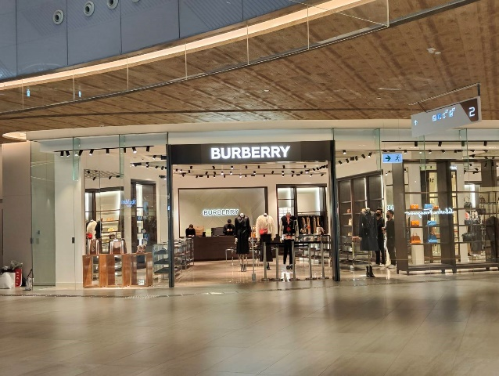
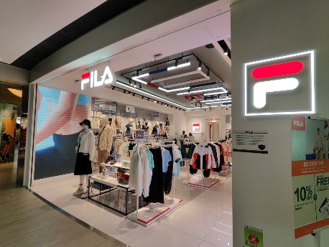
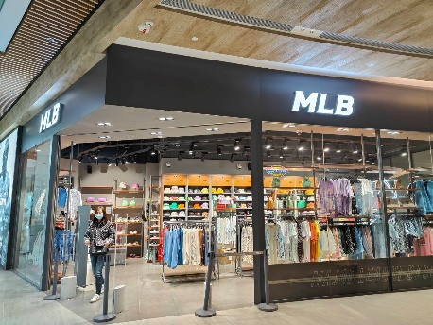
อิสระให้ทุกท่านช้อปปิ้งสินค้าแบรนด์เนมที่ซิตี้เกทเอาท์เล็ท City gate Outlet เป็นตึกที่ขายแต่สินค้าราคาลดพิเศษ 50-80% ขึ้นไป ไม่ว่าจะเป็นเสื้อผ้า รองเท้า นาฬิกา เช่น Nike, Adidas, Puma, DKNY, CK, Kate Spade, Polo, Samsonite, Crocs และชั้นใต้ดินจะมี Supermarket ขนาดใหญ่ให้ทุกท่านได้เลือกซื้อ

13.00 น. สมควรแก่เวลานำท่านเดินทางสู่สนามบิน ***กรุณาตรงต่อเวลานัดหมาย***
16.55 น. ออกเดินทาง โดยสายการบินฮ่องกงเอ๊กซ์เพรส เที่ยวบินที่ UO705 (ไม่มีบริการอาหารและเครื่องดื่มบนเครื่อง)
18.55 น. ถึงสนามบินสุวรรณภูมิ โดยสวัสดิภาพ
ขอบพระคุณทุกท่านที่ใช้บริการ
เงื่อนไขการเข้าหรือออกประเทศไทยและประเทศปลายทาง อาจมีการเปลี่ยนแปลงทั้งนี้ขึ้นอยู่กับมาตราการณ์ของภาครัฐทั้ง 2 ประเทศ บริษัทฯ ขอสงวนสิทธิ์ในการเปลี่ยนแปลงหรือเรียกเก็บค่าใช้จ่ายเพิ่ม กรณีมีคำสั่งหรือประกาศเงื่อนไขเพิ่มเติมของทางภาครัฐ

อัตรานี้รวม
ค่าตั๋วเครื่องบิน และภาษีน้ำมัน กรุงเทพฯ–ฮ่องกง–กรุงเทพฯ (ตั๋วกรุ๊ป) / ค่ารถโค้ชปรับอากาศบริการตลอดการเดินทาง / ค่าอาหาร และเครื่องดื่มที่ระบุไว้ในรายการ / ค่าที่พักตามที่ระบุไว้ในรายการหรือเทียบเท่า (กรณีพัก 3 ท่านๆ ที่ 3 เป็นเตียงเสริม) ถ้าบางโรงแรมไม่มีเตียงเสริมท่านจะต้องพักเดี่ยวเพิ่ม / ค่าน้ำหนักกระเป๋าไม่เกิน 20 กก. (ท่านละ 1 ใบเท่านั้น) และกระเป๋าถือขึ้นเครื่องไม่เกิน 7 กก. และห้ามกระเป๋าล้อลาก แนะนำเป็นกระเป๋าถือขนาดที่วางใต้ที่นั่งด้านหน้าได้ / ค่าบัตรเข้าชมสถานที่ท่องเที่ยวต่างๆ ตามรายการที่ได้ระบุไว้ / ค่าประกันอุบัติเหตุในการเดินทาง 1,000,000 บาท (ขึ้นอยู่กับเงื่อนไขของกรรมธรรม์) / มัคคุเทศก์บริการตลอดการเดินทาง / ค่าบริการเฉพาะหนังสือเดินทางไทยเท่านั้น

อัตรานี้ไม่รวม ***ราคายังไม่รวมภาษีน้ำที่สายการบินเก็บเพิ่ม 2,100 บาท/ท่าน เนื่องจากราคาน้ำมันโลกที่ปรับสูงขึ้น***
ค่าทิปไกด์ และค่าทิปคนขับรถ ***รวมตลอดการเดินทางจ่ายทิป 2,000 บาท*** ขออนุญาตเก็บวันแรกที่สนามบิน (ทิปหัวหน้าทัวร์ขึ้นอยู่กับความพอใจของลูกค้า) / ค่าทำหนังสือเดินทางไทย และค่าธรรมเนียมสำหรับผู้ถือพาสปอร์ตต่างชาติ / ค่าวีซ่าสำหรับพาสปอร์ตต่างชาติ / ค่าอาหาร และเครื่องดื่มที่ไม่ได้ระบุไว้ในรายการ / ค่าธรรมเนียมกระเป๋าเดินทางที่น้ำหนักเกิน / ค่าใช้จ่ายอื่นๆ ที่มิได้ระบุไว้ในรายการ เช่น ค่าซักรีด โทรศัพท์ ค่ามินิบาร์ ฯลฯ / ภาษีมูลค่าเพิ่ม 7% และภาษีหัก ณ ที่จ่าย 3% / ค่าภาษีเชื้อเพลิงที่ทางสายการบินอาจมีการเรียกเก็บเพิ่มเติมอีก / หนังสือเดินทางต่างชาติจ่ายเพิ่มท่านละ 2,000 บาท

เอกสารที่ใช้ในการเดินทาง
หนังสือเดินทางเล่มจริงที่มีอายุเหลือมากกว่า 6 เดือน ต้องมีหน้าว่างอย่างน้อย 2-3 หน้า
พาสปอร์ตหรือหนังสือเดินทางที่ชำรุด เช่น ขาด, เปียกน้ำ/บวม, ข้อมูลเลือนลาง, หน้าข้อมูลหลุดลอก, มีการขีดเขียน แก้ไขข้อมูล หรือชิปสแกนไม่ได้ ถือเป็นพาสปอร์ตที่ใช้เดินทางไม่ได้ จะถูกปฏิเสธการเข้าเมืองหรือขึ้นเครื่อง

เงื่อนไขการจอง มัดจำท่านละ 5,000 บาท พร้อมส่งสำเนาหน้าพาสปอร์ต

ส่วนที่เหลือจ่ายก่อนเดินทาง 15-21 วันก่อนการเดินทาง

การท่องเที่ยวฮ่องกง และประเทศจีนนั้นจะต้องมีการเข้าชมสินค้าท้องถิ่นเพื่อเป็นการส่งเสริมการท่องเที่ยว คือร้านหยก ร้านจิวเวลรี่ ร้านยาสมุนไพร ใช้เวลาแต่ละร้านประมาณ 1-1.30 ชั่วโมง หากท่านใดไม่เข้าร้านดังกล่าวจะต้องจ่ายค่าทัวร์เพิ่ม 500 $HK/ร้าน ทางบริษัทฯ ถือว่าท่านรับทราบและยอมรับเงื่อนไขดังกล่าวแล้ว

***เงื่อนไขพิเศษสำหรับการจองทัวร์***
1. คณะจองจำนวนผู้ใหญ่ 10 ท่าน ออกเดินทางมีหัวหน้าทัวร์
2. กรุณาสอบถามยอดจอง และเช็ครายละเอียดต่างๆ ก่อนออกตั๋วเครื่องบินภายในประเทศ, ซื้อตั๋วรถไฟ, ซื้อตั๋วรถโดยสาร และจองห้องพัก เพื่อประโยชน์ของลูกค้า

เงื่อนไขการยกเลิก
- ยกเลิกก่อนการเดินทาง 31 วัน / คืนค่าใช้จ่ายทั้งหมด หรือเก็บค่าใช้จ่ายบางส่วนที่เกิดขึ้นจริง ยกเว้นเดินทางวันหยุดนักขัตฤกษ์ ยกเลิกก่อนการเดินทาง 45 วัน / คืนค่าใช้จ่ายทั้งหมด หรือเก็บค่าใช้จ่ายบางส่วนที่เกิดขึ้นจริง
- ยกเลิกก่อนการเดินทาง 16-30 วัน / เก็บค่าใช้จ่าย 5,000-10,000 บาท หรือค่าใช้จ่ายที่เกิดขึ้นจริง
- ยกเลิกก่อนการเดินทาง 1-15 วัน / เก็บค่าบริการทั้งหมด 100 %
- กรณียกเลิกหลังจากวางเงินมัดจำ บริษัทฯ จะคิดค่าใช้จ่ายที่เกิดขึ้นจริง ณ วันนั้น ที่ไม่สามารถคืนเงินได้ ตัวอย่างเช่น ค่าตั๋วเครื่องบิน, ค่าวีซ่า, ค่ามัดจำห้องพัก เป็นต้น
- กรณียกเลิกหลังจากจ่ายเงินเต็มจำนวน บริษัทฯ ขอสงวนสิทธิ์ไม่มีการคืนเงินทั้งหมดในทุกกรณี
- กรณีเจ็บป่วยจนไม่สามารถเดินทางได้ ต้องมีใบรับรองแพทย์จากโรงพยาบาล บริษัทฯ จะทำเรื่องยื่นเอกสารไปยังสายการบิน โรงแรม และในทุกๆ การให้บริการ เพื่อให้พิจารณาอีกครั้ง ทั้งนี้อาจจะต้องใช้ระยะเวลาในการดำเนินการ ซึ่งไม่สามารถแจ้งได้ว่าสามารถคืนเงินได้ทั้งหมดหรือบางส่วน หรือไม่ได้เลย เพราะขึ้นอยู่กับการพิจารณาและตัดสินใจของสายการบิน โรงแรม และในทุกๆ บริการอื่นๆ เป็นสำคัญ

หมายเหตุ และเงื่อนไขการให้บริการ
- บริษัทฯ ขอสงวนสิทธิ์ที่จะเปลี่ยนแปลงรายละเอียดบางประการในทัวร์นี้ เมื่อเกิดเหตุจำเป็นสุดวิสัยจนไม่อาจแก้ไขได้ และจะไม่รับผิดชอบใดๆ ในกรณีที่สูญหาย สูญเสียหรือได้รับบาดเจ็บที่นอกเหนือความรับผิดชอบอันเกิดจากเหตุสุดวิสัยบางประการ เช่น การนัดหยุดงาน ภัยธรรมชาติ การจลาจลต่างๆ ความล่าช้าและเปลี่ยนแปลงของสายการบิน เป็นต้น
- เนื่องจากสภาวะน้ำมันโลกที่มีการปรับราคาสูงขึ้น ทำให้สายการบินอาจมีการปรับราคาภาษีน้ำมันขึ้นในอนาคต ทางบริษัทฯ ขอสงวนสิทธิ์เก็บค่าภาษีน้ำมันเพิ่มตามความเป็นจริง เพราะทางบริษัทยังไม่ได้รวมภาษีน้ำมันใหม่ที่อาจจะเกิดขึ้น
- อัตราค่าบริการนี้คำนวณจากอัตราแลกเปลี่ยนเงินตราต่างประเทศ ณ วันที่ทางบริษัทเสนอราคา ดังนั้นทางบริษัทขอสงวนสิทธิ์ในการปรับราคาค่าบริการเพิ่มขึ้น ในกรณีที่มีการเปลี่ยนแปลงอัตราแลกเปลี่ยนเงินตราต่างประเทศ ค่าตั๋วเครื่องบิน ค่าภาษีน้ำมัน ค่าภาษีสนามบิน ค่าประกันภัยสายการบิน การเปลี่ยนแปลงเที่ยวบิน ฯลฯ ที่ทำให้ต้นทุนสูงขึ้น
- เนื่องจากรายการทัวร์นี้เป็นแบบเหมาจ่ายเบ็ดเสร็จ หากท่านสละสิทธิ์การใช้บริการใดๆ ตามรายการ หรือถูกปฏิเสธการเข้าประเทศไม่ว่าในกรณีใดก็ตาม ทางบริษัทฯ ขอสงวนสิทธิ์ไม่คืนเงินในทุกกรณี
- บริษัทฯ มีสิทธิ์ที่จะเปลี่ยนแปลงหรือสับเปลี่ยนรายการได้ตามความเหมาะสม และบริษัทขอสงวนสิทธิ์ที่จะเลื่อนการเดินทางในกรณีที่มีผู้ร่วมคณะไม่ถึงจำนวนที่กำหนด
- การไม่รับประทานอาหารบางมื้อไม่เที่ยวตามรายการ ไม่สามารถขอหักใช้จ่ายคืนได้ เพราะการชำระค่าทัวร์เป็นไปในลักษณะเหมาจ่าย
- การเดินทางเป็นหมู่คณะ ตั๋วเครื่องบินชั้นประหยัด ผู้โดยสารจะต้องเดินทางไป-กลับพร้อมกันเท่านั้น และการจัดที่นั่งบนเครื่องบินของตั๋วกรุ๊ปเป็นไปโดยสายการบินเป็นผู้กำหนด ซึ่งทางบริษัทฯ ไม่สามารถเข้าไปจัดการและแทรกแซงได้ แต่จะพยายามจัดให้แต่ละกลุ่มนั่งใกล้กันให้ได้มากที่สุดเท่าที่จะทำได้
- ทางบริษัทฯ ขอสงวนสิทธิ์ในการปรับเปลี่ยนชนิดของห้องพัก ในกรณีที่โรงแรมไม่มีหรือเต็ม เช่น หากต้องการห้องพักแบบ Double Bed 2 ท่าน 1 ห้อง ซึ่งโรงแรมไม่มีหรือเต็ม ทางบริษัทขอปรับเป็นห้อง Twin Bed กรณีพักแบบ Triple Room 3 ท่าน 1 ห้อง ท่านที่ 3 จะเป็นเสริมเตียง หรือ Sofa Bed และห้องพักอาจจะไม่ติดกันหรืออาจอยู่คนละชั้น ทั้งนี้ขึ้นอยู่กับสถาณการณ์และรูปแบบการจัดห้องพักของโรงแรม
- ทางบริษัทฯ ขอสงวนสิทธิ์ในการไม่รับผิดชอบใดๆ ทั้งสิ้น อันเกิดจากสภาพหนังสือเดินทางของท่านชำรุด เช่น เปียกน้ำ ขาดไปหน้าใดหน้าหนึ่ง มีหน้าใดหน้าหนึ่งหายไป มีกระดาษหน้าใดหน้าหนึ่งหลุดออกมา มีรอยแยกระหว่างสันของเล่มหนังสือเดินทาง มีการขีดเขียนแก้ไข ไม่ว่ากรณีใดๆ ทั้งสิ้น ทางสายการบิน และเจ้าหน้าที่ด่านตรวจคนเข้าเมือง มีสิทธิ์ไม่อนุญาตให้ท่านเดินทางต่อไปได้ ซึ่งขึ้นอยู่ดุลยพินิจของเจ้าหน้าที่ รวมไปถึงการใช้หนังสือเดินทางทูตหรือหนังสือเดินทางข้าราชการ ผู้เดินทางจะต้องตรวจสอบเงื่อนไขการเข้าเมืองปลายทางให้เรียบร้อยก่อนการเดินทาง
- สำหรับผู้เดินทางที่อายุไม่ถึง 18 ปี และไม่ได้เดินทางกับบิดา มารดา ต้องมีจดหมายยินยอมให้บุตรเดินทางไปต่างประเทศจากบิดาหรือมารดาแนบมาด้วย
- เงื่อนไขการเข้าหรือออกประเทศไทยและประเทศปลายทาง อาจมีการเปลี่ยนแปลงทั้งนี้ขึ้นอยู่กับมาตราการณ์ของภาครัฐทั้ง 2 ประเทศ บริษัทฯ ขอสงวนสิทธิ์ในการเปลี่ยนแปลงหรือเรียกเก็บค่าใช้จ่ายเพิ่ม กรณีมีคำสั่งหรือประกาศเงื่อนไขเพิ่มเติมของทางภาครัฐ
- เมื่อท่านได้ชำระเงินมัดจำหรือยอดเต็มทั้งหมด ไม่ว่าจะเป็นการชำระผ่านตัวแทนของบริษัทฯ หรือชำระโดยตรงกับทางบริษัทฯ ถือว่าท่านรับทราบและยอมรับในเงื่อนไขต่างๆ ทั้งหมด
- การเก็บค่าทิปไกด์ และคนขับรถ ถือเป็นค่าใช้จ่ายให้กับทางแลนด์ต่างประเทศ ทางบริษัทฯ ถือว่าท่านรับทราบและยอมรับในเงื่อนไขนี้แล้ว

